第六届可食和药用植物资源及功能成分
国际学术研讨会

可食和药用植物资源及功能成分国际学术研讨会（International Symposium on Edible & Medicinal Plant Resources and the Bioactive Ingredients）是在中国科学院的大力支持下，由中国科学院新疆理化技术研究所发起，面向全球从事可食植物资源基础及应用研究人员的一个定期国际性专业性学术活动，自2008年起，每两年举办一次。会议旨在为国内外从事可食植物资源及活性成分研究与开发工作的科技人员构筑学术交流和相互了解的平台，提供咨询管道、创造合作的契机，促进研究单位、种植基地、生产企业间可食植物产业链的形成。香港科技大学自2012年开始参与协办第三届和第四届可食植物资源及活性成分国际学术研讨会，组织深港两地的科研机构参会，并在2016年11月与中国科学院新疆理化技术研究所于深圳共同主办了第五届会议。
南京中医药大学中药资源学科，依托中药学国家一级重点学科、江苏省优势学科以及国家“双一流”学科的建设和发展，现为中国自然资源学会中药及天然药物资源研究专业委员会的挂靠学科。江苏省中国科学院植物研究所（南京中山植物园）作为中国第一座国立植物园、中国四大植物园之一，中国中、北亚热带的植物研究中心，历史悠久，底蕴深厚。在植物分类与物种保护、药用植物与经济植物资源利用开发等方面成果丰硕。因此“第六届可食和药用植物资源及功能成分国际学术研讨会”筹备委员会，于2016年12月在深圳举行了筹备会，确定在南京举办该次会议。由中国科学院新疆理化技术研究所、香港科技大学深圳研究院主办，南京中医药大学、江苏省中国科学院植物研究所联合承办。会议时间确定为：2018年10月14日至10月17日，并以“一带一路”大健康产业发展为大会主题。

一、会议主题
“一带一路”与大健康产业发展

二、会议主要内容
1. 可食和药用植物资源化学研究与资源价值发现
2. 可食和药用植物功能成分鉴定与修饰
3. 可食和药用植物功能物质基础及作用机制研究
4. 可食和药用植物资源生产加工、标准化与功能产品开发研究
5. 可食和药用植物资源循环利用与产业绿色发展研究

三、会议资讯

主办单位 中国科学院中亚药物研发中心、中国科学院新疆理化技术研究所、

香港科技大学深圳研究院

承办单位 南京中医药大学、江苏省中国科学院植物研究所

协办单位 天然药物活性组分与药效的创新引智基地（中国药科大学）、淮阴工学院、江苏食品药品职业技术学院
会议时间 2018年10月14日～17日
会议地点 中国，南京，东郊国宾馆（南京 玄武区 紫金山路5号）
会议语言 英语、汉语

学术委员会
主席团成员 姚新生院士 孙汉董院士 黄璐琦院士 曹福亮院士 王广基院士 詹华强教授 阿吉艾克拜尔·艾萨研究员 段金廒教授 薛建辉教授
委员会组成（按姓氏字母顺序） 阿吉艾克拜尔·艾萨、ABDULLOEV Abdumanon（塔吉克斯坦）、奥·乌力吉、毕开顺、车镇涛（美国）、陈士林、陈纪军、陈道峰、陈随清、段金廒、戴好富、冯锋、冯卫生、冯煦、胡立宏、贾晓光、康廷国、李萍、李绍平（中国澳门）、彭成、SALIKHOV Shavkat（乌兹别克斯坦）、ADEKENOV Sergazy（哈萨克斯坦）、SHALPYKOV Kaiyrkul（吉尔吉斯斯坦）、SAGDULLAEV Shamansur（乌兹别克斯坦）、MIRZAAKHMEDOV Sharafitdin（乌兹别克斯坦）、史丽云、谭仁祥、屠鹏飞、唐志书、唐于平、王峥涛、魏建和、吴启南、薛建辉、邢建国、徐希明、叶文才、余伯阳、杨成梓、詹华强（中国香港）、张永勋(中华台北)、赵润怀、曾建国、钟国跃、张永清
组织委员会
主席 阿吉艾克拜尔·艾萨（中国科学院新疆理化技术研究所）
詹华强（香港科技大学深圳研究院）
段金廒（南京中医药大学）

薛建辉（江苏省中国科学院植物研究所）
工作组成员（按姓氏字母顺序） 董婷霞、段然、蒋岚、李伍俊、买吾兰江·买提努尔、熊清平、辛贵忠、杨华、郑云枫、朱悦

四、会议形式
1. 大会报告 邀请著名专家做研讨会主题报告
2. 壁报展讲 （等同于大会口头报告） 需做壁报展讲的人员请在注册表上做好登记

五、会议日程
2018年10月14日
全天 | 报到注册 | 东郊国宾馆  紫熙楼大厅
2018年10月15日
8:30 - 8:45 | 开幕礼 | 紫荟楼  紫光厅
8:45 - 9:45 | 大会特邀报告
9:45 - 10:10 | 会议代表合影及茶歇
10:10 - 12:10 | 大会报告
12:10 - 14:00 | 午餐 | 紫荟楼  紫霞厅
14:00 - 16:15 | 大会报告 | 紫荟楼  紫光厅
16:15 - 16:30 | 茶歇
16:30 - 17:30 | 大会报告
17:30 - 18:30 | 产学研高峰交流会
18:30 - 21:30 | 晚宴 | 紫荟楼  紫霞厅
2018年10月16日
8:30 - 10:20 | 大会报告 | 紫荟楼  紫光厅
10:20 - 10:40 | 茶歇
10:40 - 12:15 | 大会报告
12:15 - 14:00 | 午餐 | 紫荟楼  紫霞厅
14:00 - 16:30 | 大会报告 | 紫荟楼  紫光厅
16:30 - 16:45 | 茶歇
16:45 - 18:15 | 大会报告
18:15 - 18:30 | 闭幕礼
2018年10月17日
参观考察，离会

六、会议费
类型 | 费用
国外代表 | 200 美元
国外学生代表 | 100 美元
国内代表 | 1600元 人民币
国内学生代表 | 800元 人民币
注：注册费含会议资料、论文集、宴会等。

七、会议住宿

1.房间类型
住宿安排在东郊国宾馆，房型有如下两种，请在第二轮回执内注明您所选择的房间类型，我们将按收到回执的先后安排住房，住宿费自理。酒店网址：http://www.jsnjdongjiao.com/。
房型 | 价格
单人间 | 600元 人民币
双人间 | 600元 人民币

2. 交通

距离南京禄口国际机场约45公里，车程约1小时；距离南京火车站约12公里，车程约30分钟；距离南京南站约16公里，车程约40分钟；

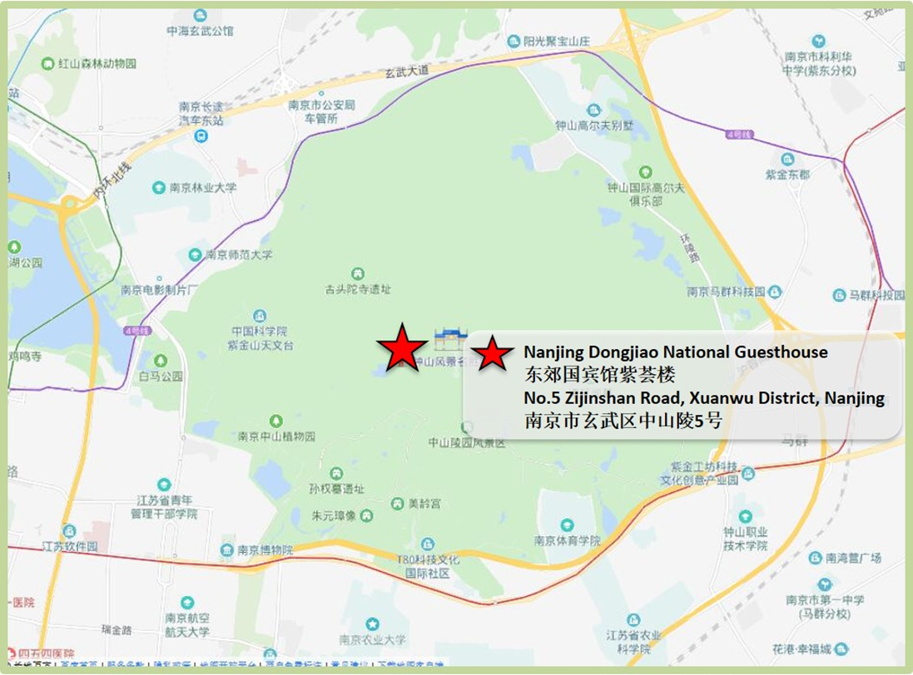
3.宾馆位置：

八、报名方法
请有意参会的各位专家、学者、企业代表及同仁，将参会回执（见附件一）于2018年9月15日前发回会务组。欲提交会议摘要的代表请按照会议征文要求撰写（见附件二），提交至会议秘书组。会议报名及论文提交截止时间均为2018年9月15日。

联系方式：
蒋岚（中国科学院新疆理化技术研究所）
电话: 13659981772
段然（香港科技大学深圳研究院）
电话: 13686469774
朱悦（南京中医药大学）
电话: 18120172509
会议邮箱: tryw2010@126.com

附件一 参会回执
附件二 征稿须知

附件一 参会回执

姓 名 |  | 性 别 |  |  | 职 务
工作单位
通讯地址 |  |  |  |  |  |  | 邮 编
联系电话 |  |  |  | 传 真
Email |  |  |  | 手 机
是否参会 | □是□否 | 研究领域
是否投稿 | □是□否 | 发表形式 |  | □ 口头报告 □ 壁报展讲
报告题目
（投稿论文
题目）
是否需要安排住宿 | □是  □否 | 是否  合住 |  | □是  □否 |  | 住宿标准 |  | □单人间  □双人间
来程日期及
航班/车次
返程日期及
航班/车次
备注
请务必于2018年9月15日前将回执反馈至会务组（tryw2010@126.com），以便安排会务、住宿等事宜。
附件二
征稿须知

摘要投稿应注意在相关领域的科学性、先进性与创新性。已在国內外学术刊物上公开发表或在国际、国内学术会议上报告过的论文概不受理。
大会报告、分会报告和壁报展讲均需提交报告摘要。
1. 征文范围
- 可食和药用植物资源：干旱与半干旱荒漠地区的可食植物资源的栽培、加工和综合利用及其可持续发展
- 植物化学：化学成分提取分离与结构鉴定、活性成分结构修饰与全合成、植物化学新观点、新方法与新技术，化学分类学和化学生态学
- 资源价值发现：可食和药用植物成分的疾病预防效果和作用机理
2. 请注明论文第一作者或通讯作者详细通讯地址、简介、电话和E-mail
3. 征文截至时间：2018年9月15日
4. 摘要电子版发至会议秘书组：tryw2010@126.com，会议组委会将聘请相关学科专家组成论文评审小组，对投稿论文进行评审。
5. 论文格式要求：
- A4纸页面设置。页边距：上下各2.5cm，左右各3 cm。单倍行间距。论文题目三号粗黑体；作者及单位五号宋体；正文小四号宋体；参考文献五号宋体。
- 层次标题一律用阿拉伯数字连续编号；不同层次数字之间用小圆点相隔，末位数字不加标点符号（如“1”，“1.1”) 。
- 插图：照片、图表等统称为“图”(Figure(s))，要求按引用顺序编号并放在文中适当位置。插图最多不超过6幅，并应有标有图题，五号宋体（Times New Roman）；若有坐标，还应给出量的名称和相应单位。图最大宽度小于160 mm。图中所有标注（包括数字、符号和字母等）均采用六号宋体（Times New Roman）， WORD文本框输入。所有图形都应为清晰的黑白图，线条黑且均匀。
- 表格：附表应按出现的顺序编号并在表的上方给出恰当标题，字体采用宋体（Times New Roman）五号；若表中所有数据的单位均相同，可将此单位写在表格右上方。
- 参考文献著录格式
（1）期刊
［序号］主要作者.题名［J］.刊名，年，卷(期)：起止页码.
（2）专著
［序号］主要作者.题名［M］.出版地：出版者，出版年.
（3）论文集中析出文献
［序号］析出文献主要作者.析出文献题名［C］//论文集主要作者(任选)，论文集题名.出版地：出版者，出版年：析出文献起止页码.
（4）学位论文
［序号］主要作者.题名［D］.出版地：出版者，出版年.
（5）国际、国家标准
［序号］主要作者.标准编号 标准名称［S］.出版地：出版者，出版年.
（6）专利
［序号］专利所有者.专利题名：专题国别，专利号［P］.出版日期.
（7）电子文献
［序号］主要作者.电子文献题名［EB/OL］.电子文献出处(或可获得地址)，发表(或更新)日期／引用日期.
（8）未定义类型的文献
［序号］主要作者.文献题名［Z］.出版地：出版者，出版年.

